PRETENDENTA PIEDĀVĀJUMS
Valsts ieņēmumu dienesta rīkotajam iepirkumam
“Silenes un Vientuļu MKP bagāžas rentgena iekārtu pārvietošana”
Iepirkuma identifikācijas Nr. FM VID 2026/127

Pretendents______________________, reģistrācijas Nr. _____________, parakstot pretendenta piedāvājumu,
- apliecina, ka nodrošinās iepirkuma “Silenes un Vientuļu MKP bagāžas rentgena iekārtu pārvietošana”, ID Nr.FM VID 2026/127 izpildi atbilstoši obligātajām (minimālajām) tehniskajām prasībām un finanšu piedāvājumā noteiktajām cenām;
- apliecina, ka iepirkuma līguma saistību izpildē neveiks darījumus (neiegādāsies preces vai pakalpojumus) ar tādu fizisku vai juridisku personu, kurai ir piemērotas (tai skaitā tās valdes vai padomes loceklim, patiesā labuma guvējam, pārstāvēttiesīgai personai vai prokūristam, vai personai, kura ir pilnvarota pārstāvēt juridisko personu darbībās, kas saistītas ar filiāli, vai personālsabiedrības biedram, tā valdes vai padomes loceklim, patiesā labuma guvējam, pārstāvēttiesīgai personai vai prokūristam, ja juridiskā persona ir personālsabiedrība) starptautiskās vai nacionālās sankcijas vai būtiskas finanšu un kapitāla tirgus intereses ietekmējošas Eiropas Savienības vai Ziemeļatlantijas līguma organizācijas dalībvalsts sankcijas;
- apliecina, ka uz pretendentu neattiecas Padomes Regulas (ES) Nr. 833/2014 (2014. gada 31. jūlijs) 5.k. panta 1.punktā noteiktais, proti, pretendents (tai skaitā pretendenta apakšuzņēmējs/-i) nav:
a) Krievijas valstspiederīgais, fiziska persona, kas uzturas Krievijā, vai juridiska persona, vienība vai struktūra, kura iedibināta Krievijā;
b) juridiska persona, vienība vai struktūra, kuras īpašumtiesības vairāk nekā 50 % apmērā tieši vai netieši pieder šā punkta a) apakšpunktā minētajai vienībai;
c) fiziska vai juridiska persona, vienība vai struktūra, kas darbojas a) vai b) apakšpunktā minētās vienības vārdā vai saskaņā ar tās norādēm, tostarp, ja uz tiem attiecas vairāk nekā 10 % no līguma vērtības, apakšuzņēmēji, piegādātāji vai vienības, uz kuru spējām paļaujas publiskā iepirkuma direktīvu nozīmē.

- Tehniskais piedāvājums
1.tabula
Nr.  p.k. | Obligātās (minimālās) prasības | Pretendenta piedāvātais  (pretendents aizpilda  katru aili)
 | Iepirkuma priekšmets
VID īpašumā esošo rentgena iekārtu Rapiscan 627DV un Nuctech CX100100TI pārvietošana.
Pakalpojuma sniegšanas vieta:
- Rentgena iekārtas Rapiscan 627DV atrašanās vieta: Silenes MKP Silene, Skrudalienas pagasts, Augšdaugavas novads, LV-5470 un
- Rentgena iekārtas Nuctech CX100100TI atrašanās vieta: Vientuļi, Vecumu pagasts, Balvu novads, LV-4583.

 | Pakalpojuma pieteikšana un nodrošināšanas kārtība
 | Pakalpojums tiek sniegts pēc pasūtītāja pilnvarotās personas pieteikuma nosūtīšanas Izpildītāja pilnvarotajai personai, norādot pārvietojamo iekārtu un pārvietošanas maršrutu un savstarpēji saskaņojot darbu izpildes laikus (ierašanās laiku iekārtas atrašanās vietā) un termiņus. Pakalpojuma sniedzējs pēc pasūtītāja pilnvarotās personas pieteikuma nosūtīšanas, apstiprina pieteikuma saņemšanu un nodrošina nepieciešamo darbinieku skaitu, aprīkojumu, kraušanas tehniku un atbilstošus transporta līdzekļus transportēšanai
 | Rentgena iekārtas Nuctech CX100100TI atrašanās vietā Vientuļu MKP, pirms iekārtas pārvietošanas ārpus telpām, jānodrošina ēkas loga demontāža un atbilstoši, pēc iekārtas pārvietošanas, loga montāža savā vietā. Demontāžas un montāžas darbi jāsaskaņo ar ēkas īpašnieku VAS "Valsts nekustamie īpašumi".
 | Pirms rentgena iekārtu pārvietošanas nepieciešamības gadījumā jāsazinās ar rentgena iekārtu uzturētāju SIA “Armgate” (kontaktpersona Vasilijs Ignatovs, tālr.: 67976780, 26583498).
 | Nepieciešamības gadījumā pretendents var pieteikties darbu veikšanas vietu apsekošanai saskaņojot ierašanās laiku trīs darba dienas iepriekš ar: Valsts ieņēmumu dienesta Administratīvās pārvaldes Muitas tehniskā aprīkojuma daļas iekārtu ekspluatācijas inženieri Grigoriju Kuzminu (tālr.: 67123212) un Valsts ieņēmumu dienesta Administratīvās pārvaldes Nekustamā īpašuma apsaimniekošanas daļas galveno nekustamā īpašuma pārvaldnieku Aivi Zāģeri (tālr.: 67123113; 28347814) vai Valsts ieņēmumu dienesta Administratīvās pārvaldes Nekustamā īpašuma apsaimniekošanas daļas galveno nekustamā īpašuma pārvaldnieku Andri Kozindu (tālr.: 67123209).
 | Pārvietošanas un transportēšanas darbu uzsākšana 3 (trīs) darba dienu laikā pēc pasūtītāja pilnvarotās personas pieteikuma nosūtīšanas.
Pakalpojuma sniedzējam jānodrošina:
- Rentgena iekārtas Nuctech CX100100TI, svars 1200 kg, gabarīt izmēri 3600 x 1300 x 1790 mm ( GxPxA) pārvietošana un transportēšana.
- Rentgena iekārtas Rapiscan 627DV, svars 1653 kg, gabarīt izmēri 4559 x 1968 x 2067 mm ( GxPxA) pārvietošana un transportēšana
 | Veicot pārvietošanas pakalpojumus pakalpojuma sniedzējs izmanto atbilstošu kraušanas tehniku un inventāru kravas nostiprināšanai. Kraušanas tehniku un inventāru nodrošina pakalpojuma sniedzējs.
Pēc pakalpojuma saņemšanas pasūtītāja un pakalpojuma sniedzēja pilnvarotā persona paraksta darbu nodošanas-pieņemšanas aktu kurā norādīts:
1. Darbu veikšanas datums;
2. Darbu veikšanas vieta;
3. Transportēšanas maršruts un nobraukto kilometru daudzums.
 | Izpildītājs nodrošina pakalpojuma izpildes termiņu ne ilgāku kā 10 (desmit) darba dienas | Izpildītājs norāda pakalpojuma izpildes termiņu darba dienās……
 | Pretendenta atbilstība profesionālās darbības veikšanai
Pretendents ir Latvijas Republikas Uzņēmumu reģistra Komercreģistrā reģistrēts komersants.
Informācija tiks pārbaudīta Latvijas Republikas Uzņēmumu reģistra vestajos reģistros.
Pretendents ir fiziskā persona, kura reģistrēta kā saimnieciskās darbības veicēja, – ir reģistrēta VID kā nodokļu maksātāja.
Informācija tiks pārbaudīta Valsts ieņēmumu dienesta publiski pieejamā datubāzē.
Pretendents ir ārvalstī reģistrēta vai pastāvīgi dzīvojoša persona.
Pretendentam kopā ar piedāvājumu jāiesniedz kompetentas attiecīgās valsts institūcijas izsniegts dokuments (oriģināls vai apliecināta kopija), kas apliecina, ka pretendents reģistrēts atbilstoši attiecīgās valsts normatīvo aktu prasībām, kā arī pretendents nav ārzonā reģistrēta juridiskā persona vai personu apvienība vai norāda publiski pieejamu reģistru, kur pasūtītājs bez papildu samaksas varētu pārliecināties par pretendenta reģistrācijas faktu, pievienojot norādītās prasības izpildi apliecinošās informācijas tulkojumu.

Finanšu piedāvājums
2.tabula
Nr.  p. k. | Pakalpojums | Vienība | Cena par 1 (vienu) vienību EUR bez PVN
1. | Rentgena iekārtas Rapiscan 627DV sagatavošana transportēšanai | Gab.
2. | Rentgena iekārtas Nuctech CX100100TI sagatavošana transportēšanai | Gab.
3. | Rentgena iekārtas Rapiscan 627DV transportēšanas izmaksas līdz Grebņevas  MKP, Grebņova, Malnavas pagasts,  Ludzas novads, LV-5717 | Gab.
4. | Rentgena iekārtas Rapiscan 627DV transportēšanas izmaksas līdz Daugavpils  MKP, Piekrastes iela 32, Daugavpils,  LV-5422 | Gab.
5. | Rentgena iekārtas Rapiscan 627DV transportēšanas izmaksas līdz Rēzeknes  MKP, Atbrīvošanas aleja 160c, Rēzekne,  LV-4604 | Gab.
6. | Rentgena iekārtas Rapiscan 627DV transportēšanas izmaksas līdz Rīgai, Rēzeknes iela 3A, Rīga, LV-1073 | Gab.
7. | Rentgena iekārtas Nuctech CX100100TI transportēšanas izmaksas līdz Rīgai, Rēzeknes iela 3A, Rīga, LV-1073 | Gab.
KOPĀ

Nosacījumi finanšu piedāvājuma iesniegšanai:
- Pretendents nedrīkst iesniegt vairākus piedāvājuma variantus.
- Cenām jābūt norādītām EUR bez PVN, norādot ne vairāk kā 2 (divas) zīmes aiz komata.
Pretendenta iesniegtajā finanšu piedāvājumā norādītā cena kopā EUR bez PVN neveidos iepirkuma kopējo cenu EUR bez PVN un tiks izmantota Iepirkuma uzaicinājuma 4.1.apakšpunktā noteiktā saimnieciski visizdevīgākā piedāvājuma aprēķināšanai

Iepirkuma Līguma cena –Rentgena iekārtas Rapiscan 627DV sagatavošana transportēšanai + Rentgena iekārtas Nuctech CX100100TI sagatavošana transportēšanai (Finanšu piedāvājuma 1. un 2. punkts) + Rentgena iekārtas Rapiscan 627DV dārgākās transportēšanas izmaksas (noteiktais Finanšu piedāvājuma 3-6.punktā) pasūtot transportēšanu uz vienu no norādītajām vietām un Rentgena iekārtas Nuctech CX100100TI transportēšanas izmaksas līdz Rīgai, Rēzeknes iela 3A, Rīga, LV-1073 ( Finanšu piedāvājuma 7. punkts)

Pretendenta nosaukums:
Reģistrācijas Nr.:
Juridiskā un faktiskā adrese:
Kontaktpersona:
Tālrunis:
E-pasta adrese un e-Adrese:
Bankas rekvizīti:

Pretendenta pilnvarotā persona________________________________(vārds, uzvārds)

_________________________________________________________ ________________
Paraksts (ja nav parakstīts elektroniski), Datums

DOKUMENTS IR ELEKTRONISKI PARAKSTĪTS AR DROŠU ELEKTRONISKO PARAKSTU UN SATUR LAIKA ZĪMOGU

- Komisijas iegūstamā informācija

  - Komisija no Valsts ieņēmumu dienesta (turpmāk – VID) publiski pieejamās datubāzes, iegūst informāciju par to, vai pretendentam, kuram būtu piešķiramas Iepirkuma līguma slēgšanas tiesības dienā, kad pieņemts lēmums par iespējamu līguma slēgšanas tiesību piešķiršanu, Latvijā nav VID administrēto nodokļu (nodevu) parādu, kas kopsummā pārsniedz EUR 150 (viens simts piecdesmit euro).
  - Ja pretendentam dienā, kad pieņemts lēmums par iespējamu līguma slēgšanas tiesību piešķiršanu, ir VID administrēto nodokļu (nodevu) parādi, kas kopsummā pārsniedz EUR 150 (viens simts piecdesmit euro), komisija lūdz 3 (trīs) darba dienu laikā iesniegt izdruku no VID elektroniskās deklarēšanas sistēmas par to, ka pretendentam dienā, kad pieņemts lēmums par iespējamu līguma slēgšanas tiesību piešķiršanu, Latvijā nav nodokļu parādu, kas kopsummā pārsniedz EUR 150 (viens simts piecdesmit euro).
Ja 3.2.apakšpunktā noteiktajā termiņā izdruka netiek iesniegta vai no tās izriet, ka pretendentam ir VID administrēto nodokļu (nodevu) parādi, kas kopsummā pārsniedz EUR 150 (viens simts piecdesmit euro), pretendents tiek izslēgts no dalības iepirkumā.
  - Ārvalstī reģistrētam vai pastāvīgi dzīvojošam pretendentam, kuram būtu piešķiramas Iepirkuma līguma slēgšanas tiesības, komisija lūdz 3 (trīs) darba dienu laikā iesniegt apliecinājumu, ka pretendentam dienā, kad pieņemts lēmums par iespējamu līguma slēgšanas tiesību piešķiršanu, Latvijā nav nodokļu parādu, kas kopsummā pārsniedz EUR 150 (viens simts piecdesmit euro), un valstī, kurā tas reģistrēts vai kurā atrodas tā pastāvīgā dzīvesvieta, saskaņā ar attiecīgās ārvalsts normatīvajiem aktiem nav nodokļu parādu.
  - Komisija attiecībā uz pretendentu, kuram būtu piešķiramas līguma slēgšanas tiesības, pārbauda, vai attiecībā uz šo pretendentu, tā valdes vai padomes locekli, patieso labuma guvēju, pārstāvēttiesīgo personu vai prokūristu, vai personu, kura ir pilnvarota pārstāvēt pretendentu darbībās, kas saistītas ar filiāli, vai personālsabiedrības biedru, tā valdes vai padomes locekli, patieso labuma guvēju, pārstāvēttiesīgo personu vai prokūristu, ja pretendents ir personālsabiedrība, ir noteiktas Starptautisko un Latvijas Republikas nacionālo sankciju likuma 11.¹ panta pirmajā daļā noteiktās sankcijas, kuras ietekmē līguma izpildi. Ja attiecībā uz pretendentu vai kādu no minētajām personām ir noteiktas Starptautisko un Latvijas Republikas nacionālo sankciju likuma 11.¹ panta pirmajā daļā noteiktās sankcijas, kuras kavēs līguma izpildi, pretendents ir izslēdzams no dalības līguma slēgšanas tiesību piešķiršanas procedūrā.
  - Komisija 3.4. apakšpunktā minēto informāciju iegūst no Latvijas Republikas Uzņēmumu reģistra, pārbaudot sankciju meklēšanas saitēs. Ja informācija par 3.4. apakšpunktā minētajām personām vietnē nav publicēta, pretendentam tā jāiesniedz:
    - kopā ar piedāvājumu vai
    - 3 (trīs) darba dienu laikā no Komisijas pieprasījuma nosūtīšanas datuma.
  - Izziņas un citus dokumentus, kurus izsniedz Latvijas kompetentās institūcijas, Komisija pieņem un atzīst, ja tie izdoti ne agrāk kā vienu mēnesi pirms iesniegšanas dienas, bet ārvalstu kompetento institūciju izsniegtās izziņas un citus dokumentus Komisija pieņem un atzīst, ja tie izdoti ne agrāk kā sešus mēnešus pirms iesniegšanas dienas, ja izziņas vai dokumenta izdevējs nav norādījis īsāku tā derīguma termiņu.

PIEDĀVĀJUMA IZVĒLE UN PIEDĀVĀJUMA IZVĒLES KRITĒRIJI

4.1. Komisija par iepirkuma uzvarētāju atzīst to pretendentu, kura piedāvājums atbilst Iepirkuma uzaicinājumā norādītajām prasībām un kura piedāvājums ir saimnieciski visizdevīgākais. Par saimnieciski visizdevīgāko tiks atzīts piedāvājums, kurš būs ieguvis lielāko punktu skaitu saskaņā ar 2. tabulas “Saimnieciski visizdevīgākā piedāvājuma izvēles kritēriji un to skaitliskās vērtības” noteiktajiem piedāvājumu vērtēšanas kritērijiem.

Saimnieciski visizdevīgākā piedāvājuma izvēles kritēriji un to skaitliskās vērtības
2.tabula
Nr.  p.k. | Vērtēšanas kritērijs | Maksimālais punktu skaits | Punktu piešķiršanas metodika
1. | Finanšu piedāvājums | 80 | Vērtēšana tiek veikta, pamatojoties uz pretendenta 2. tabulā norādīto kopējo cenu. Maksimālo punktu skaitu piešķir piedāvājumam ar viszemāko kopējo 2. tabulā norādīto kopējo cenu, pārējiem proporcionāli mazāk.  Piešķiramo punktu skaitu aprēķina saskaņā ar šādu formulu: Viszemākā finanšu piedāvājumā 2. tabulā norādītā kopējā cena ÷ Vērtējamā finanšu piedāvājumā 2.tabulā norādītā kopējā cena x 80 (Vērtējumu nosaka ar precizitāti divas zīmes aiz komata)
2. | Pakalpojuma izpildes termiņš | 20 | Vērtēšana tiek veikta, pamatojoties uz pretendenta 1. tabulas 2.9. apakšpunktā norādīto pakalpojuma izpildes termiņu. Maksimālo punktu skaitu piešķir piedāvājumam ar īsāko 1. tabulas 2.9. apakšpunktā norādīto pakalpojuma izpildes termiņu, pārējiem proporcionāli mazāk.  Piešķiramo punktu skaitu aprēķina saskaņā ar šādu formulu: Visīsākais pakalpojuma izpildes termiņš ÷ Vērtējamais pakalpojuma izpildes termiņš x 20  (Vērtējumu nosaka ar precizitāti divas zīmes aiz komata)
Maksimālais iespējamais kopējais punktu skaits |  | 100

4.2. Gadījumā, ja vairāki pretendenti saņēmuši vienādu punktu skaitu / piedāvā vienādu finanšu piedāvājuma zemāko cenu, līguma slēgšanas tiesības tiek piešķirtas pretendentam, kurš kopējā cena “Finanšu piedāvājuma” ..ir zemākā
4.3. Komisija pēc lēmuma pieņemšanas sazināsies tikai ar to pretendentu, kurš tiks atzīts par uzvarētāju iepirkumā, un informāciju par pieņemto lēmumu publicēs VID tīmekļvietnē paziņojumā par iepirkumu.
- NOSACĪJUMI PIEDĀVĀJUMA IESNIEGŠANAI

  - Piedāvājumu pretendents var iesniegt līdz 2026. gada 5. jūnija plkst. 10.00, nosūtot piedāvājumu uz elektroniskā pasta adresi: Antra.Vimane@vid.gov.lv un Jana.Lāce@vid.gov.lv
  - Piedāvājums jāaizpilda elektroniski ar Microsoft Office 2016 (vai jaunākas programmatūras versijas) rīkiem lasāmā formātā;
  - Pretendents pirms piedāvājumu iesniegšanas termiņa beigām var grozīt vai atsaukt iesniegto piedāvājumu.
  - Pēc piedāvājuma iesniegšanas termiņa beigām pretendentam nav tiesību mainīt savu piedāvājumu.
  - Piedāvājumam jābūt aizsargātam, izmantojot šifrēšanu. Instrukciju skat. 1.pielikumā.
  - Piedāvājuma iesniedzējs 2026. gada 5.jūnijā no plkst. 10.00 līdz plkst. 11.00 nosūta uz elektronisko pasta adresi: Antra.Vimane@vid.gov.lv paroli šifrētā piedāvājuma atvēršanai.
  - Piedāvājumu, kas nav iesniegts noteiktajā kārtībā vai kas ir iesniegts nešifrētā veidā un/vai kuram šīs sadaļas 5.5. apakšpunktā noteiktajā termiņā nav atsūtīta parole, Pasūtītājs neizskata.
  - Lai piedāvājums tiktu saņemts VID, lūdzam personas piedāvājumu iesniegšanai izmantot e-pastu, kura sūtījuma FROM adreses domēns sakrīt ar faktiskā sūtītāja domēnu.
  - Aicinām pretendentu pēc piedāvājuma nosūtīšanas pārliecināties vai tiek saņemta atbilde, kas apliecina piedāvājuma saņemšanu. Atbildes nesaņemšanas gadījumā zvanīt – Antra Vīmane, tālr. 67120205 vai Jana Lāce , tālr. 67120192

1.pielikums

Piedāvājuma šifrēšana

Instrukcija:
- Uz faila nosaukuma vienu reizi nospiež labo peles taustiņu;
- 7-Zip (ja šāds nosaukums neuzrādās, tad ir nepieciešams lejupielādēt attiecīgo programmu – https://www.7-zip.org/);
- Ielikt arhīvā;
- Ievadīt savu paroli;
- Labi;
- Šifrēto failu paraksta ar drošu elektronisko parakstu – https://www.eparaksts.lv/lv/.

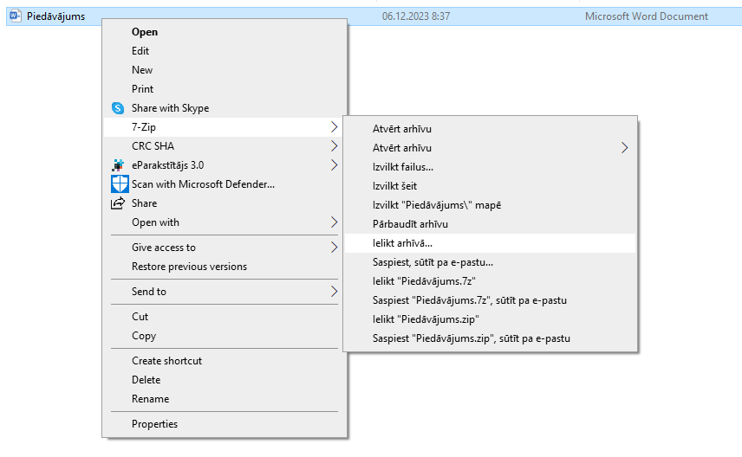

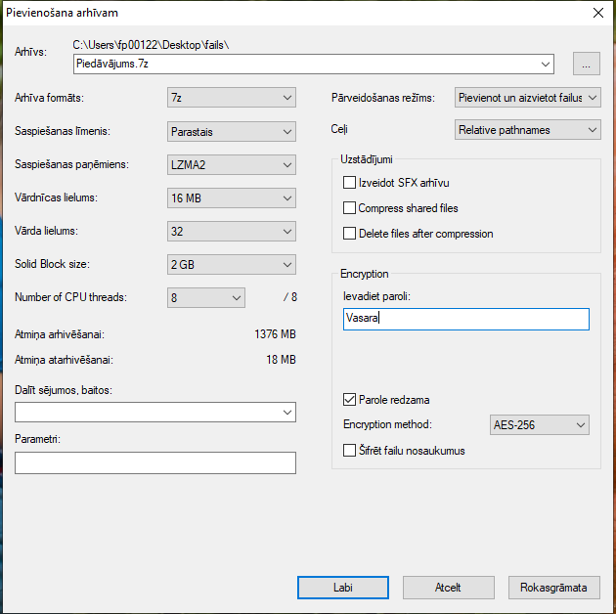

Izveidotais šifrētais piedāvājums (dzeltenā mapīte).


Aizpilda pretendents, ierakstot vārdu “APLIECINĀM” vai “NODROŠINĀSIM”, vai “PIEKRĪTAM”, vai citādi raksturojot savas spējas nodrošināt prasību ievērošanu.
Ja piedāvājumā iekļautos dokumentus paraksta pretendenta pilnvarota persona, piedāvājumam pievieno pretendenta pārstāvja ar paraksta tiesībām izdotu pilnvaru (oriģinālu vai apliecinātu kopiju) attiecīgajai personai pārstāvēt pretendenta intereses.

